«Использование мнемотехники в работе с детьми дошкольного возраста»
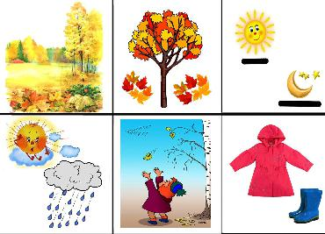

Что такое мнемотехника?

Слова «мнемотехника» и «мнемоника» обозначают одно и тоже – техника запоминания. Они происходят от греческого «mnemonikon» по имени древнегреческой богини памяти Мнемозины – матери девяти муз и обозначают «искусство запоминания». Считается, что это слово придумал Пифагор Самосский (6 век до н.э.).

Современный энциклопедический словарь дает следующие определения мнемотехники.

МНЕМОНИКА – искусство запоминания, совокупность приемов и способов, облегчающих запоминание и увеличивающих объем памяти путем образования искусственных ассоциаций.

МНЕМОТЕХНИКА – это система методов и приемов, обеспечивающих эффективное запоминание, сохранение и воспроизведение информации.

Мнемотехника использует естественные механизмы памяти мозга и позволяет полностью контролировать процесс запоминания, сохранения и припоминания информации.
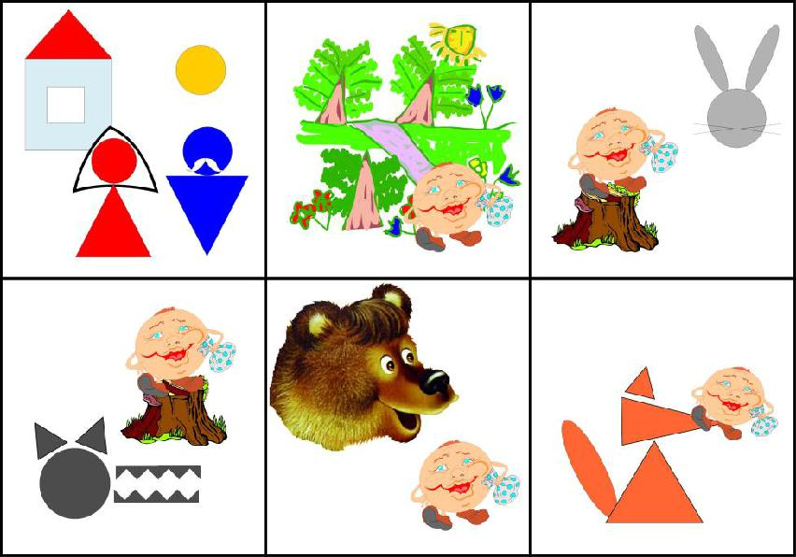

Почему нужно использовать мнемотехнику в детском саду?

- настоящее время педагоги всё чаще сталкиваются с такими проблемами в развитии детей, как:

- маленький словарный запас

- неумение согласовывать слова в предложении

- нарушение звукопроизношения

- плохое развитие связной речи

- несформированность психических процессов

- несовершенство различных видов мышления.

Поэтому перед педагогами встаёт задача, как помочь детям, но так, чтобы им было легко и интересно.

Мнемотехника помогает упростить для детей процесс

непосредственно-образовательной деятельности. Дети обучаются в интересной игровой форме, без умственных и эмоциональных перегрузок.
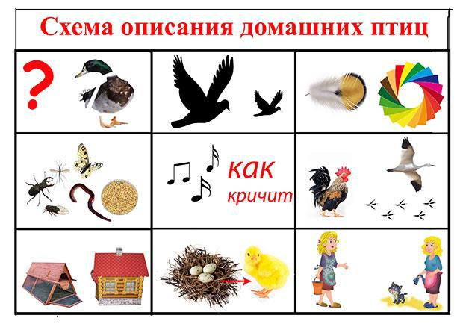

Актуальность мнемотехники для дошкольников обусловлена тем, что как раз в этом возрасте у детей преобладает наглядно-образная память, и запоминание носит в основном непроизвольный характер: дети лучше запоминают события, предметы, факты, явления, близкие их жизненному опыту.

Приёмы мнемотехники облегчают процесс запоминания у детей и увеличивают объём памяти путём образования дополнительных ассоциаций.

Мнемотехника помогает развивать:

- зрительную и слуховую память

- зрительное и слуховое внимание

- воображение

- восприятие

- развивает кругозор

- развивает все стороны речи
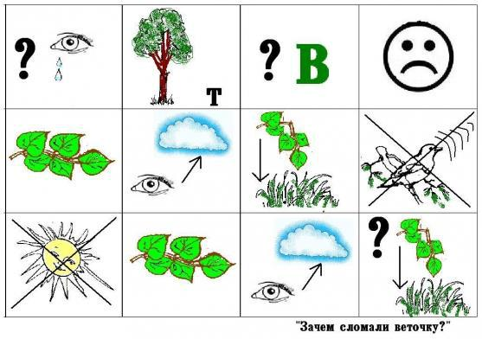

Начиная работу по технологии мнемотехника, педагог ставит перед собой следующие задачи:

- Способствовать развитию основных психических процессов: памяти, внимания, восприятия, мышления.

- Способствовать умению детей преобразовывать абстрактные символы в образы и наоборот образы в абстрактные символы (перекодирование и кодирование информации).

- Способствовать развитию умения работать по образцу, по правилам, слушать взрослого и выполнять его инструкции.

- Способствовать развитию связной речи, расширению и обогащению словарного запаса детей.

- Способствовать формированию целостного восприятия окружающего мира; Содействовать развитию интереса, мотивации к изучению нового, неизвестного в окружающем

мире, принимать активное участие в образовательном процессе.

- Способствовать развитию творческих способностей детей, умению самим составлять схемы и воспроизводить их.

- Способствовать развитию мелкой моторики рук.

- Способствовать формированию навыков сотрудничества, взаимопонимания, доброжелательности, самостоятельности, инициативности, ответственности.

- Способствовать развитию умения решать интеллектуальные и личностные задачи адекватно возрасту, применять знания и способы деятельности в решении задач.

- Создать условия способствующие взаимодействию и сотрудничеству с родителями детей.
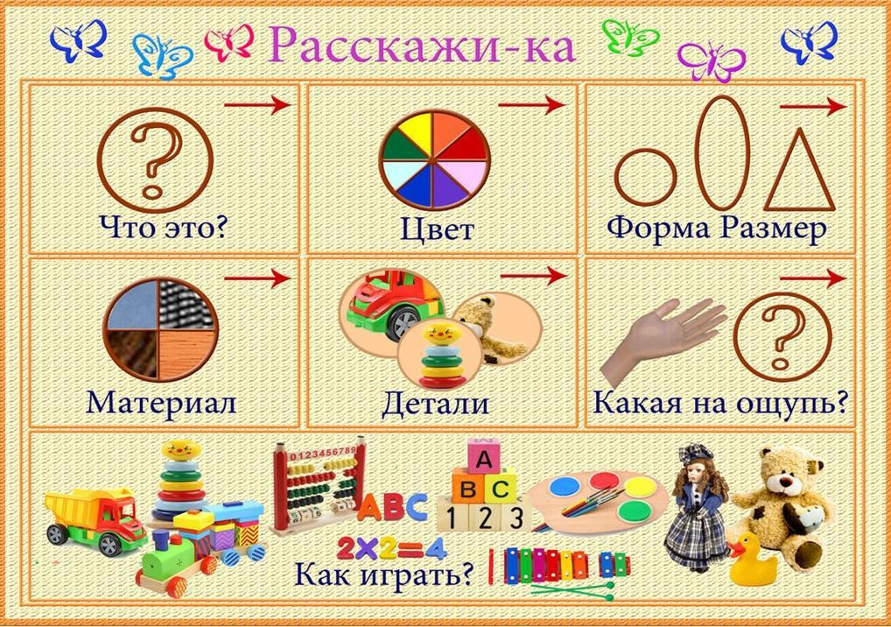

Как любая работа, мнемотехника строится по принципу от простого к сложному. Её можно разделить на три этапа.

I этап: Начинать работу с детьми любого возраста необходимо со знакомства с символами. На начальном

этапе педагог предлагает и объясняет детям значение символов.

Малышам лучше предлагать картинки понятные для их восприятия, постепенно заменяя их схематичными, контурными изображениями предметов.

- старшем возрасте, когда дети научатся хорошо мыслить образно, можно будет подключать их к работе над символами.

Например: как нарисовать слово «сильный»? Дети предлагают разные варианты символических изображений,

- потом мы вместе выбираем наиболее удачный вариант, подходящий к данному слову, например, «муравей».

Этот этап работы ещё называют – работа с мнемоквадратами.
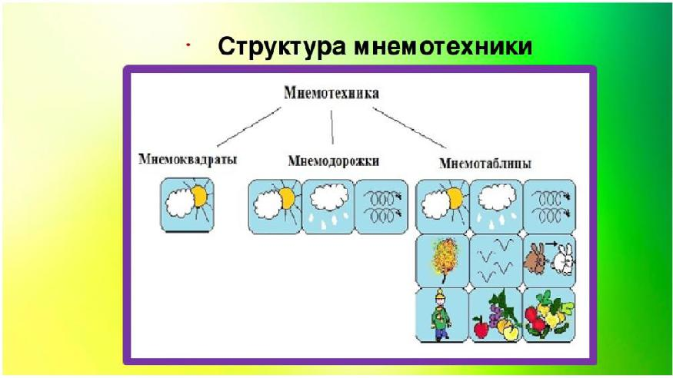

На этом этапе работы можно проводить с детьми игры типа

- «Подскажи словечко»,

- «Найди пару»

- «Скажи по-другому» (синонимы) – старший дошкольный возраст

- «Скажи наоборот» (антонимы) – старший дошкольный возраст

- этап: На этом этапе нужно научить детей «читать» простые схемы из 2 – 4 символов.

Например: при описании предметов детям предлагаются символы для обозначения цвета, формы, величины, действия с предметом. Этот приём хорошо использовать для работы с загадкой.

На этом же этапе учим детей «читать» простые предложения из 2-3 слов без предлогов и союзов.

Этот этап работы называют – работа с мнемодорожками.
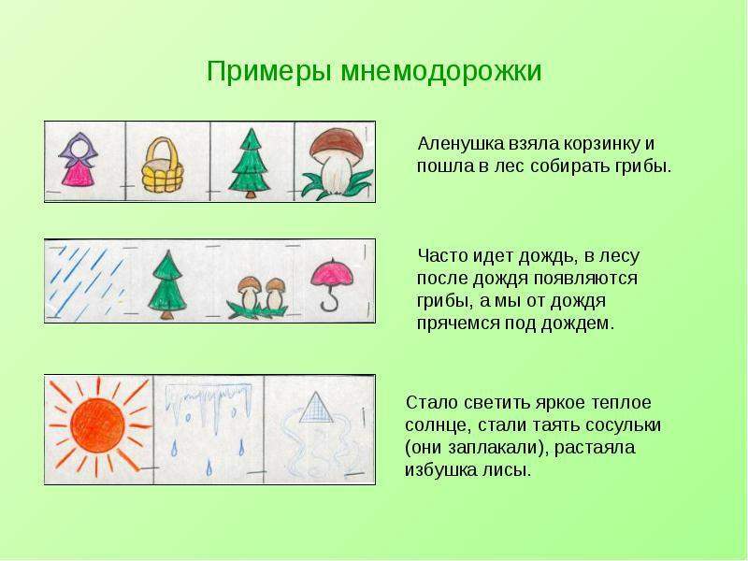

III этап: На этом этапе начинается работа с мнемотаблицами.

Что такое мнемотаблица?

Мнемотаблица – это схема, в которую заложена определённая информация. Использование мнемотаблиц

помогает детям эффективно воспринимать и воспроизводить полученную информацию, значительно сокращает время обучения и значительно облегчает детям поиск и запоминание слов, предложений и текстов. Мнемотаблицы: являются дидактическим материалом. Они

могут иметь самый широкий круг использования, практически в любой образовательной области, в любом виде деятельности.
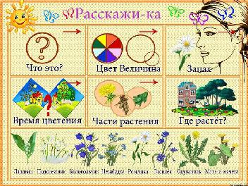

Мнемотаблицы-схемы можно использовать:

- для ознакомления детей с окружающим миром

- при заучивании стихов

- при пересказах художественной литературы

- при обучении составлению рассказов

- при отгадывании и загадывании загадок

- для обогащения словарного запаса

- при обучении составу числа

- при воспитании культурно-гигиенических навыков

- при воспитании навыков самообслуживания

- при ознакомлении с основами безопасности жизнедеятельности

Чтобы мнемотаблица, как наглядно-практическое средство познания, выполняла свою функцию, она должна соответствовать ряду требований:

- чётко отражать основные свойства и отношения, которые должны быть освоены с её помощью.

- быть простой для восприятия и доступной для воспроизведения и действий с ней.

- соответствовать уровню развития детей.

На начальных этапах работы с мнемотаблицами, если дети затрудняются её воспроизвести, а так же для детей младшего дошкольного возраста можно использовать вариант разрезной мнемотаблицы.

Мнемотаблицы бывают двух видов:

- обучающие - содержат познавательный материал.

- развивающие - содержат информацию, позволяющую развивать определённые навыки и умения.

Как работать с мнемотаблицей.

Работа с мнемотаблицей происходит в несколько этапов. Этап 1: Педагог показывает детям мнемотаблицу и
разбирает, что на ней изображено: буквы, цифры, геометрические фигуры, абстрактные символы, т.е. информация группируется (рациотехника).

Этап 2: Перекодирование информации, т.е. преобразование из абстрактных символов в образы (мнемо эйдотехника).

Этап 3: Составление сюжета, т.е. отработка одного из методов запоминания.

Этап 4: Определение логических связок. Мнемотаблицу надо составить таким образом, чтобы можно было установить как можно больше логических связок.

Разбор таблицы происходит 1-2 минуты

Этап 5: Детям даётся 10-15 секунд для запоминания (фактор внимания). Затем мнемотаблица убирается и дети воспроизводят её графически по памяти.

Использование мнемотехники открывает для педагогов огромные возможности для творчества и в образовательной деятельности и в совместной деятельности взрослого и ребёнка. Даёт возможность детям усваивать сложный материал легко и быстро.

Занятия с использованием мнемотехники всегда проходят интересно не только для детей, но и для педагога.

Желаем ВАМ успеха!
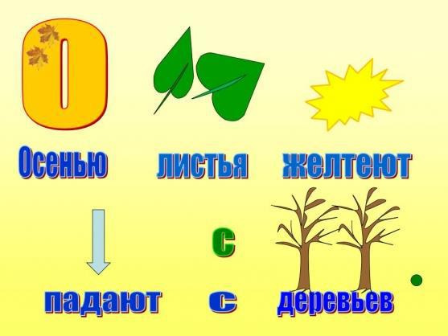

Подготовила: Куркина Ю.Н.

Учитель-дефектолог.

